# 教研不缀，笃行致远

# ——化学组智库2.0系列第三次活动

为切实推进高中化学新课程新教材的实施，积极探索发展学生化学学科核心素养的有效途径，2023年6月2日下午，常州市第五中学开展了化学组智库2.0系列第三次活动，化学组“名师导教”专家、常州市田家炳高中周存军教授听评课，对我校老师进行详细有效的指导。

下午第一节，王依依老师在高一（6）班以视频《酒的酿造》引出中国古代酿酒文化，进一步引入本节课的课题——乙醇。整堂课学生通过动手实验、动眼观察、动口讨论、动耳倾听、动脑思考，五官并用、全身心体验。学生逐渐建构了一个丰富的、具有亲身体验的认知结构，达到了提升学生化学素养的目的。

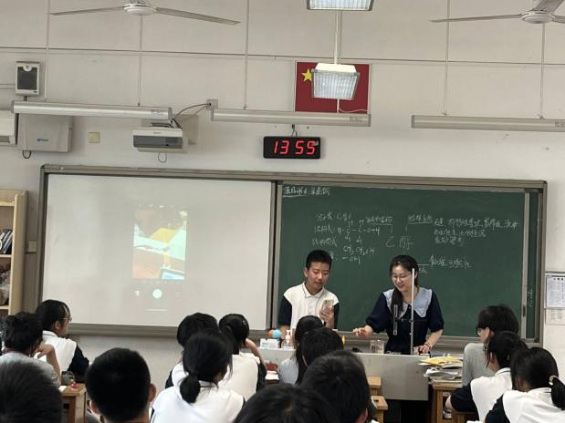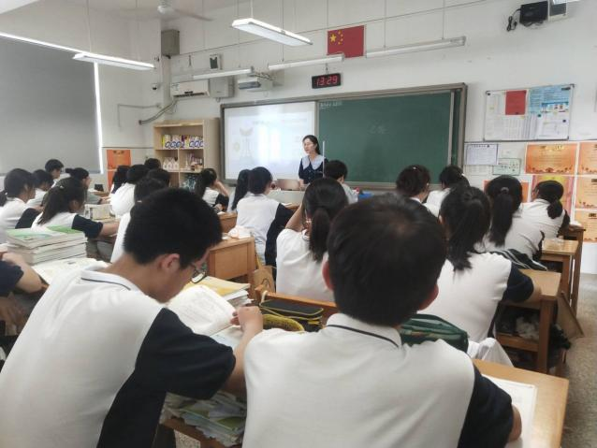

第二节，白玉霞老师和高一（14）班的同学们一起带来了一堂别有新意的探究实验课《酒与医的不解之缘》。以医繁字体引入，古文记载中的“酒为百药之长”，通过酒在医中的作用机理逐一问题引导，并结合多个学生分组微型实验让学生感知乙醇的结构和性质。

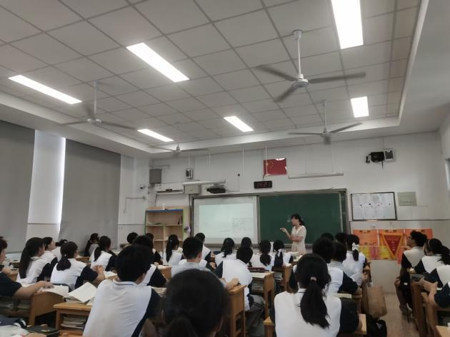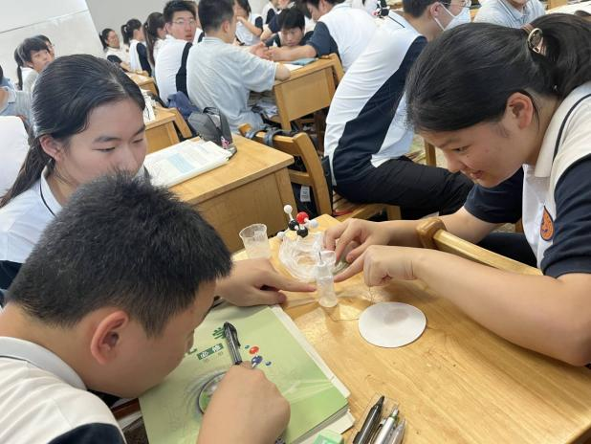

周存军老师针对两位老师的课堂展示进行了精辟的点评，分别从教学主线、内容重排、教学目标达成、教学方法、教学环节设置、学生学习方法和效果、基本素质等方面进行了详细阐述和总结，并逐一就两位老师的教学环节进行了详细梳理并提出了针对性的指导意见。

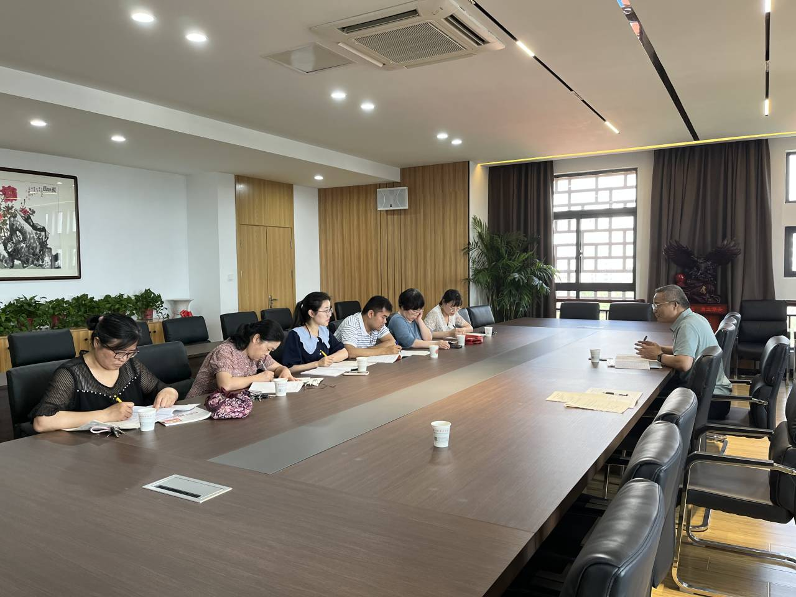

最后周老师就年轻教师的成长发展提出了几点期许，并希望年轻教师在知识背景、逻辑推理、创新和尝试方面多下功夫，多思考和总结。

夏之美，在于厚积与薄发；教之道，在于深耕与细研。本次教研活动促使我校全体化学教师在“新课程、新高考、新课标、新教材”的实践中，深入思考如何基于真实生活情境以及大单元理念进行教学，要继续以精益求精的态度扎根课堂，以务实忘我的精神携众前行，让核心素养在课程改革的土壤中扎根开花。